

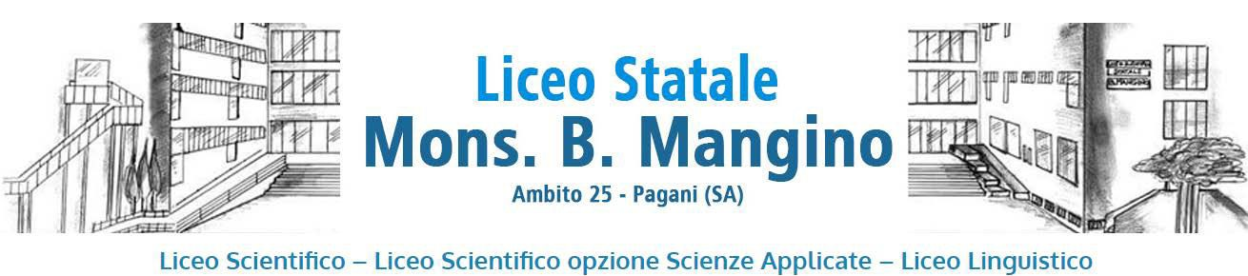

Via Guido Tramontano, 3 84016 PAGANI - Salerno
Tel. 081916412 - sito web: www.liceomangino.edu.it
indirizzo pec: saps08000t@pec.istruzione.it e-mail: saps08000t@istruzione.it
Codice fiscale: 80022400651 Codice univoco Fatturazione elettronica: UFC29W

ALLA DIRIGENTE SCOLASTICA
Liceo Mons.B.Mangino
OGGETTO: ASSUNZIONE IN SERVIZIO

Il/La sottoscritto/a ________________________________________________________________________________
nato/a________________________________________ il________________________________________
residente in ________________________________________
via ________________________________________ n. _____C.F. ________________________________________
Mail ________________________________________ tel. ________________________________________

a seguito di trasferimento/assegnazione provvisoria/utilizzo/nomina AT /nomina Istituto/altro
_________________________________________________________________________________
DICHIARA
1) di assumere servizio in data odierna, presso la scuola secondaria di II grado
in qualità di
Docente di ______________________
Assistente amministrativo
Collaboratore scolastico

con contratto a tempo

- Determinato
- Indeterminato

per n. ________________________________________ ore settimanali

completamento orario :

scuola ________________________________________ per n. _______________ ore settimanali

scuola ________________________________________ per n. _______________ ore settimanali

che l’ultima sede di servizio è stata __________________________________ con contratto fino al_______________

2) di assumere servizio in data odierna, presso la scuola secondaria di II grado

3) di aver visionato il codice di comportamento dei dipendenti pubblicato sul sito dell’istituto

Informativa sulla privacy

Si dichiara di aver preso visione della informativa sulla privacy presente sul sito della Scuola
Pagani, ___________________ ___________________

